Flugur og könguló
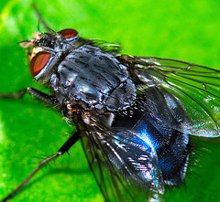
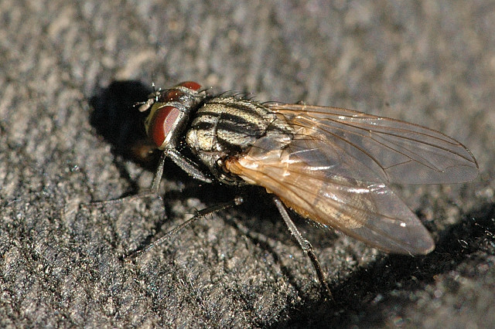

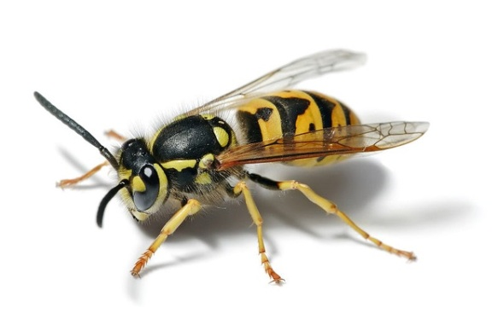
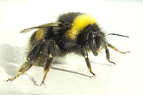
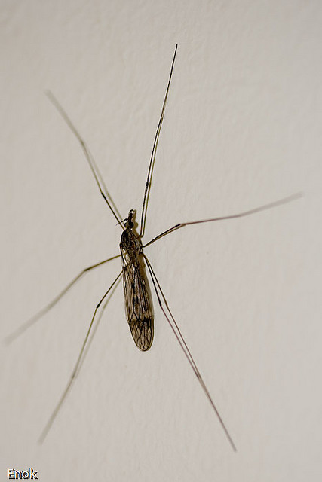
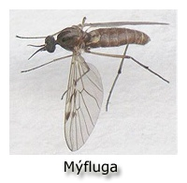

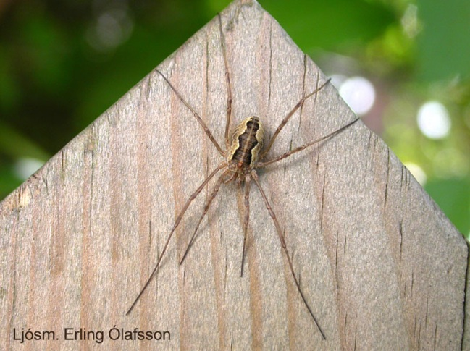
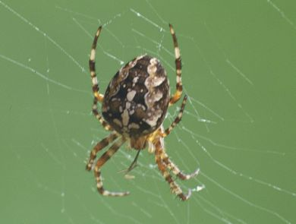

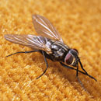
Húsfluga
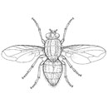

(Upplýsingarnar eru af þessum vef í bland við vísindavefinn http://www1.nams.is/smadyr/landid/forsida.php)

Lýsing
Húsflugur þekkja flestir, enda afar algengar. Hún er ein útbreiddasta tegund jarðarinnar og ein algengasta fluga í hýbýlum manna.
Húsfluga er tvívængja af húsfluguætt.
Húsflugur eru meðalstórar flugur, svargráar lit, stundum með dökkar rákir á baki. Líkt og hjá öðrum tvívængjum sést afar vel að bolurinn er þrískiptur, sem einkennir öll skordýr. Augun eru áberandi stór og munnlimirnir mynda greinilegan lítinn sograna. Hún hefur 6 fætur og 2 vængi. Húsflugan er að mestu hættulaus á Íslandi en er varasamur sýklaberi í heitari löndum.

Búsvæði
Húsflugur bera nafn með rentu því þær eru afar algengar í mannabústöðum. Þær verpa eggjum sínum á raka staði, svo sem í jarðveg og rotnandi gróður en einnig í annað sem fyrirfinnst svo sem matarleifar.

Fæða
Húsflugur éta nær allt sem að kjafti kemur en einungis á vökvaformi. Þær nota munnvatn til að leysa upp ýmiss konar úrgang og smáar fæðuagnir sem þær sjúga svo upp með hjálp nokkurs konar svamps í enda ranans..

Annað
Eins og alþekkt er geta húsflugur auðveldlega gengið á hvolfi eins og í herbergisloftum. Það er vegna þess að á fótum þeirra eru kirtlar sem seyta vökvum. Yfirborðsspennan í þessum vökvum veldur því að flugurnar loða við loftflötinn.

Hvernig fara húsflugur að því að lifa veturinn af?
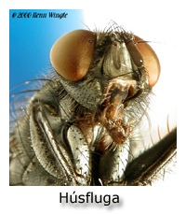
Húsflugur lifa sem lirfur innandyra yfir veturinn, undir gólflistum, í sprungum og á milli gólffjala. Lirfur geta líka lifað inni í skápum og annars staðar þar sem þær ná í fæðu, til dæmis brauðmylsnu eða annað sem fellur til við venjuleg heimilisstörf. Einnig lifa lirfurnar í útihúsum þar sem hlýtt er yfir veturinn, til dæmis vegna hita frá skepnum.

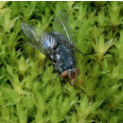
Fiskifluga
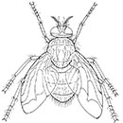

Lýsing
Fiskiflugur eru vel kunnugar og algengar á Íslandi, fremur stórvaxnar tvívængjur. Þær eru oftast dökkar á lit, jafnvel svartar, en oft slær á þær blá- eða grænleitum málmgljáa . Bolurinn er fremur þykkur, gjarnan þakinn hárum að töluverðu leyti. Stór augun eru einnig áberandi. Hún er með 6 fætur og tvo vængi.

Búsvæði
Fiskiflugur finnast víða þar sem stærri dýr eru á ferð. Á Íslandi er algengast að finna þær í og við hús þar sem kjöt- og fiskúrgangur er í miklum mæli, svo sem við hafnir og sláturhús en einnig við heimahús og sveitabæi.

Fæða
Fiskiflugur sækja í margs konar fæðuauðlindir á fullorðinsstigi, einkum matarleifar og úrgang en einnig frjókorn og blómasafa. Lirfurnar (sem í daglegu tali kallast maðkar) lifa þó fyrst og fremst á úrgangi og rotnandi lífveruleifum enda er eggjunum verpt beint í matarleifar, hræ eða saur.
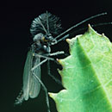
Mýflugur
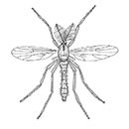

Lýsing
Mýflugur er sá hópur tvívængja sem telur flestar tegundirnar.Þar af er rykmý hvað mest áberandi og best þekkt hérlendis. Rykmý tilheyrir tvívængjum, líkt og húsflugur, og flugurnar hafa því aðeins eitt par eiginlegra vængja þar sem afturvængirnir eru umbreyttir í svokallaða kólfa. Hérlendis finnast um 80 tegundir rykmýs, flestar þeirra fremur líkar í útliti en misstórar. Flugurnar eru mjóslegnar, með lítil höfuð, langa og mjóa fætur og fremur fíngerða vængi. Karlflugurnar hafa mjög áberandi fjaðurkennda eða loðna fálmara. Lirfur rykmýs eru langar og mjóar með áberandi höfuð sem er gjarnan dekkra á lit. Lirfurnar eru gjarnan fölleitar eða brúnar en ekki er óalgengt að sjá eldrauðar rykmýslirfur. Þær hafa 6 fætur og tvo vængi.

Búsvæði
Rykmý finnst víða en þó fyrst og fremst í námunda við vatn þar sem flugurnar verpa eggjum í stillt vatn, einkum tjarnir og stöðuvötn. Rykmýslirfur finnast í flestum næringarríkum vötnum. Þar geta milljónir mýlirfa þrifist og þegar þær yfirgefa vatnið sem fullvaxnar flugur má gjarnan sjá stóra mýstróka með hundruðum þúsunda einstaklinga. Besti staðurinn til að sjá slíka stróka er við Mývatn þar sem þéttleiki rykmýs er mestur á Íslandi.

Fæða
Misjafnt er eftir tegundum hvað lirfurnar éta. Sumar eru rándýr og éta ýmis smádýr, aðrar éta þörunga og enn aðrar grot, en svo nefnast lífrænar leifar sem setjast fyrir á botni vatna. Fullorðnu flugurnar éta lítið, helst að þær fái sér blómasykur. Sjálft er rykmýið afar mikilvæg fæða fyrir önnur dýr, einkum og sér í lagi lirfurnar og púpurnar sem eru undirstöðu fæða margra ferskvatnsfiska- og vatnafuglastofna hérlendis.

Nafnorð

 | Eintala |  | Fleirtala
 | án greinis | með greini | án greinis | með greini
Nefnifall | mýfluga | mýflugan | mýflugur | mýflugurnar
Þolfall | mýflugu | mýfluguna | mýflugur | mýflugurnar
Þágufall | mýflugu | mýflugunni | mýflugum | mýflugunum
Eignarfall | mýflugu | mýflugunnar | mýflugna | mýflugnanna

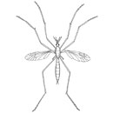
Hrossafluga
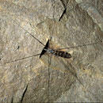

Lýsing
Hrossaflugur eru auðþekkjanlegar þar sem þær eru afar mjóslegnar flugur með mjög langa fætur og afar fíngerða, mjóa vængi. Stærsta tegundin hérlendis getur verið tæpir tveir sentimetrar á lengd en virkar gjarnan stærri vegna langra fótanna. Þær hafa 6 fætur og tvo vængi.

Búsvæði
Hrossaflugur eru algengar, einkum þar sem er nægur raki og gróður svo sem í votlendi og blómlendi. Þær eru einnig algengar í görðum og túnum og leita oft inn í hús.

Fæða
Fullorðnar hrossaflugur lifa skammt og borða lítið. Helst sjúga þær blómasafa. Lirfurnar lifa hins vegar efst í jarðvegi og lifa á rótum plantna, einkum grasrótum. Þær geta oft valdið miklum skaða í túnum og grasflötum.

Hunangsfluga
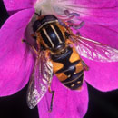
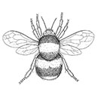

Lýsing
Hunangsflugur tilheyra æðvængjum líkt og geitungar og hafa, eins og þeir, fjóra vængi og greinileg skil milli afturbols og frambols.. Þær eru þó auðþekkjanlegar á bústnum líkamanum og loðnum hárum sem þekja bolinn. Þær eru að mestu dökkar á lit en þó með áberandi gulum röndum. Sumar eru hvítar aftast á afturbolnum. Hunangsflugur hafa stungubrodd á afturbol en hann er ekki áberandi. Hunangsflugur eru meinlausar að mestu því þær stinga aðeins í neyð og eru aldrei árásargjarnar. Hún hefur 6 fætur og 4 vængi.

Búsvæði
Hunangsflugur eru algengar í margs konar gróðurlendi, allt frá rökum heiðum til grösugra garða. Þrjár hunangsflugutegundir finnast á Íslandi. Þær kallast móhumla, húshumla og garðhumla og eru það tvær þær síðarnefndu sem einkum finnast í þéttbýli.

Fæða
Hunangsflugur sækja í blóm og lifa á frjókornum og blómasafa.

Annað
Hunangsflugudrottningar vakna úr dvala á vorin og hefja fljótt að mynda bú. Búin eru oftast í holum undir steini eða húsvegg. Drottningin býr til hreiður inni í holunni úr mosa og öðrum gróðri og myndar síðan vaxköku úr hunangi og frjókornum. Hún verpir 10-12 eggjum í hólfin í vaxkökunni. Lirfurnar, sem klekjast úr eggjunum eftir um vikutíma, verða að þernum sem safna forða og ala upp næstu ungviði. Síðustu egg sumarsins innihalda karlflugur og nýjar drottningar. Þau makast og aðeins drottningarnar lifa veturinn. Geitungar og hunangsflugur eru með háþróað félagskerfi.
Á Íslandi eru þrjár tegundir hunangsflugna; móhumla sem hefur líklega verið á Íslandi frá lokum síðustu ísaldar, garðhumla sem nam land um 1960 og húshumla) sem nam land árið 1979. Jarðhumla hefur líka haft einhverja viðkomu á landinu. Að auki hafa rauðhumlur nýlega sést á Íslandi og er talið líklegt að þær festi rætur þar.
Það er algengur misskilningur að hunangsflugan deyi eftir að hafa stungið en svo er ekki, hún er yfirleitt friðsæl og stingur ekki nema að henni sé ógnað en hún getur stungið oftar en einu sinni.

Nafnorð

Fallbeyging orðsins „hunangsfluga“
 | Eintala |  | Fleirtala
 | án greinis | með greini | án greinis | með greini
Nefnifall | hunangsfluga | hunangsflugan | hunangsflugur | hunangsflugurnar
Þolfall | hunangsflugu | hunangsfluguna | hunangsflugur | hunangsflugurnar
Þágufall | hunangsflugu | hunangsflugunni | hunangsflugum | hunangsflugunum
Eignarfall | hunangsflugu | hunangsflugunnar | hunangsflugna | hunangsflugnanna

Geitungur
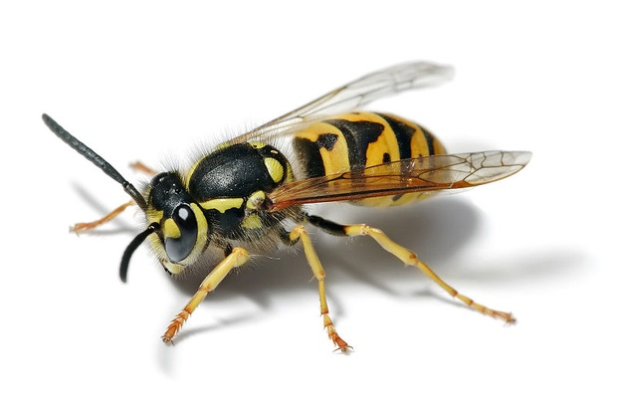

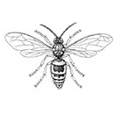
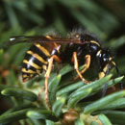

Geitungar tilheyra þeim hópi skordýra er kallast æðvængjur. Þeir hafa fjóra vængi og áberandi skil milli frambols og afturbols. Höfuðið er fremur stórt og áberandi, augun stór og fálmararnir langir og er liðskipting þeirra mjög greinileg. Geitungar eru gulleitir með áberandi svartar rendur. Hún hefur 6 fætur og 4 vængi.

Búsvæði
Á Íslandi eru fjórar geitungategundir; húsageitungur, holugeitungur, trjágeitungur og roðageitungur. Allar geitungategundirnar mynda bú en eins og nöfn þeirra benda til er staðsetning búanna oft mismunandi milli tegunda. Geitungar eru tiltölulega nýlegir landnemar hérlendis og eru algengastir í þéttbýli, einkum þar sem er mjög gróðursælt. Þeir hafa þó breiðst út víða um land og eru t.d. trjágeitungar algengir í skógrækt og í sumarbústaðalöndum.

Fæða
Geitungar lifa á blómasafa, trjákvoðu og öðru kolefnisríku fæði. Þeir veiða þó einnig smáar flugur og önnur skordýr.

Annað
Geitungadrottningin liggur í dvala yfir veturinn og vaknar á vorin. Þá hefst hún handa við að mynda búið. Búið byggir hún úr pappír sem hún myndar úr trjáviði blönduðum munnvatni. Drottningin verpir eggjum í búið þegar það er tilbúið. Úr eggjunum klekjast þernur sem allar eru kvenkyns. Þernurnar sinna búinu yfir sumarið á meðan drottningin verpir fleiri eggjum. Þernurnar og drottningin deyja í lok sumars en úr síðustu eggjunum klekjast nýjar drottningar auk karlgeitunga. Nýju drottningarnar makast við karlgeitungana snemma hausts og leggjast síðan í dvala. Ólíkt hunangsflugum geta geitungar verið töluvert árásarhneigðir ef þeir eru áreittir. Því þarf að hafa varann á þegar geitungabú er í nánd.

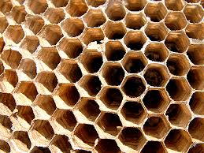

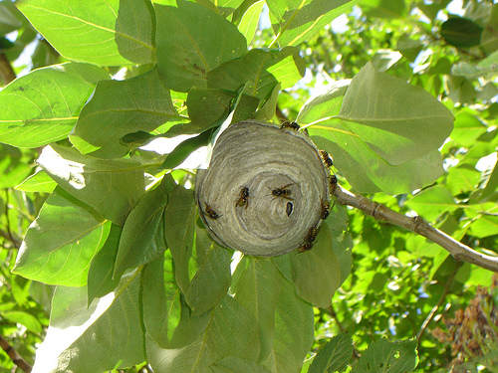

Könguló

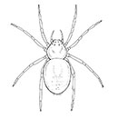
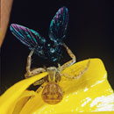
Átta fætur

Köngulær eru auðþekktar á því að þær hafa átta fætur en einnig á því að líkami þeirra er tvískiptur. Höfuðið og frambolurinn eru samvaxin en afturbolurinn er greinilega aðskilinn og tengdur með tiltölulega grönnu mitti. Afturbolurinn er einnig oft töluvert mýkri en frambolurinn. Köngulær hafa allt að átta augu fremst á höfuðframbolnum. Þar eru einnig munnlimirnir auk klóskera sem í eru eiturkirtlar. Á afturbolnum eru litlir nabbar er kallast spunavörtur en úr þeim kemur silkið sem köngulær nota til að spinna vefi og annarra hluta.

Búsvæði
Allt að 90 tegundir köngulóa finnast á Íslandi og eru búsvæði þeirra margvísleg. Sjö tegundir finnast einungis innanhúss en langflestar tegundir utanhúss. Köngulær finnast alls staðar þar sem einhver gróður er. Sumar spinna vefi sína hátt frá jörðu, í mannvirkjum, í runnagróðri og trjám, en aðrar grafa sér holur efst í jarðvegi eða spinna vefi í gróðursvörðinn.

Fæða
Köngulær eru rándýr og flestar nota eitur til að lama bráð sína. Þær sjúga svo innvolsið upp og skilja skurnina eftir. Þótt allar köngulær geti framleitt silki eru ekki allar sem spinna stóra vefi til að veiða bráð sína. Þær köngulær sem spinna sér ekki vefi sitja ýmist fyrir bráð sinni eða elta hana uppi.

Annað
Gaman er að fylgjast með því þegar köngulær sýna snilli sína í að spinna vef. Þetta athæfi hefur heillað menn frá upphafi. Það sem margir vita ekki er að köngulóin spinnur vefinn sinn upp á nýtt á hverjum degi.

Átta fætur – Langfætla
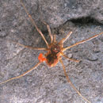
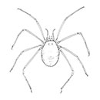

Lýsing
Langfætlur líkjast mjög köngulóm en ólíkt þeim er afturbolurinn ekki vel aðskilinn frá frambolnum. Langfætlurnar hafa því gjarnan kúlulaga líkama. Fæturnir eru átta og eins og nafnið bendir til eru þeir mjög langir og mjóir. Augun eru einungis tvö og standa á stilkum fremst á bolnum. Langfætlur eru oftast ljósbrúngráleitar á litinn.

Búsvæði
Langfætlur finnast víða á þurrlendi. Þær eru ljósfælnar og þola illa mikinn þurrk. Þær eru oftast á ferli í ljósaskiptunum en á daginn halda þær sig gjarnan undir steini eða í gróðrarþykkni.

Fæða
Langfætlur eru rándýr og veiða minni bráð. Ólíkt köngulóm hafa þær enga eiturkirtla og spinna aldrei vefi. Þær éta einnig hræ af ýmsum smádýrum.

Annað
Hérlendis finnast fjórar langfætlutegundir en einungis ein er verulega algeng. Sú kallast langleggur og er ein algengasta padda á Íslandi. Margir ruglast á langfætlum og köngulóm.

Hvar eru flugurnar á veturna?
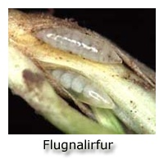

Flest skordýr eru á eggja- eða lirfustigi á veturna. Nokkur eru í dvala sem púpur. Á hvaða stigi þau eru ræðst nokkuð af því hvar skordýrin lifa.
Lirfustig skordýra er nokkurs konar át- og vaxtarstig. Þá vaxa skordýrin og safna næringu til fullorðinsstigsins. Púpustigið tekur við af lirfustiginu en þá umbreytast lirfur í fullorðin dýr. Þá liggja dýrin hreyfingarlaus og miklar breytingar eiga sér stað á útliti þeirra, líffæri skipta um hlutverk og ný líffæri, eins og æxlunarfærin, vaxa í dýrunum.
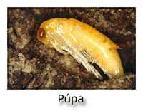

Púpustigið fleytir skordýrum oft yfir erfið tímabil. Úr púpunni skríður fullvaxið skordýr, en hlutverk fullorðinna dýra er fyrst og fremst að æxlast og dreifa sér.
Fullorðin skordýr nærast oftast lítið nema helst á sykri, en þó eru til undantekningar frá því, til dæmis bjöllur, sumar tvívængjur og nokkrir aðrir hópar. Þessi dýr þurfa næringu til að þroska egg. Mývargurinn (bitmýstegund) er gott dæmi en kvendýr mývargsins sýgur blóð úr spendýrum eftir að hafa orpið einu sinni, en næringarforðinn úr blóðvökvanum er nauðsynlegur til að þroska egg.
Fullorðin skordýr lifa oftast í stuttan tíma, allt niður í einn dag (dægurflugur), en þó geta sumar fullorðnar bjöllur lifað í nokkra mánuði. Púpustigið varir í nokkrar vikur, nema púpustig þeirra skordýrategunda sem eru í dvala á því stigi yfir allan veturinn. Lirfustigið varir lengst, oftast í marga mánuði og í sumum tilfellum í nokkur ár.

Búa til flugubók
1. stk. A 3 karton pappír og 2 arkir a3 ljósritunarblað
- Efnisyfirlit
- Húsfluga
- Fiskifluga
- Mýfluga
- Hrossafluga
- Býfluga
- Geitungur
- Kónguló
- Hvar eru flugurnar á veturna?

Flugurnar http://www1.mms.is/smadyr/landid/forsida.php
Kveikja á síðunni minni ;)

